
За 1 месяц 2025 года на территории Туринского района зарегистрировано 8 (АППГ-9) дорожно-транспортных происшествий, в том числе зарегистрировано 4 ДТП, (АППГ-1) в которых травмы различной степени тяжести получили 9 человек (АППГ 2), 1 человек погиб, 1 ДТП зарегистрировано с участием ребенка.
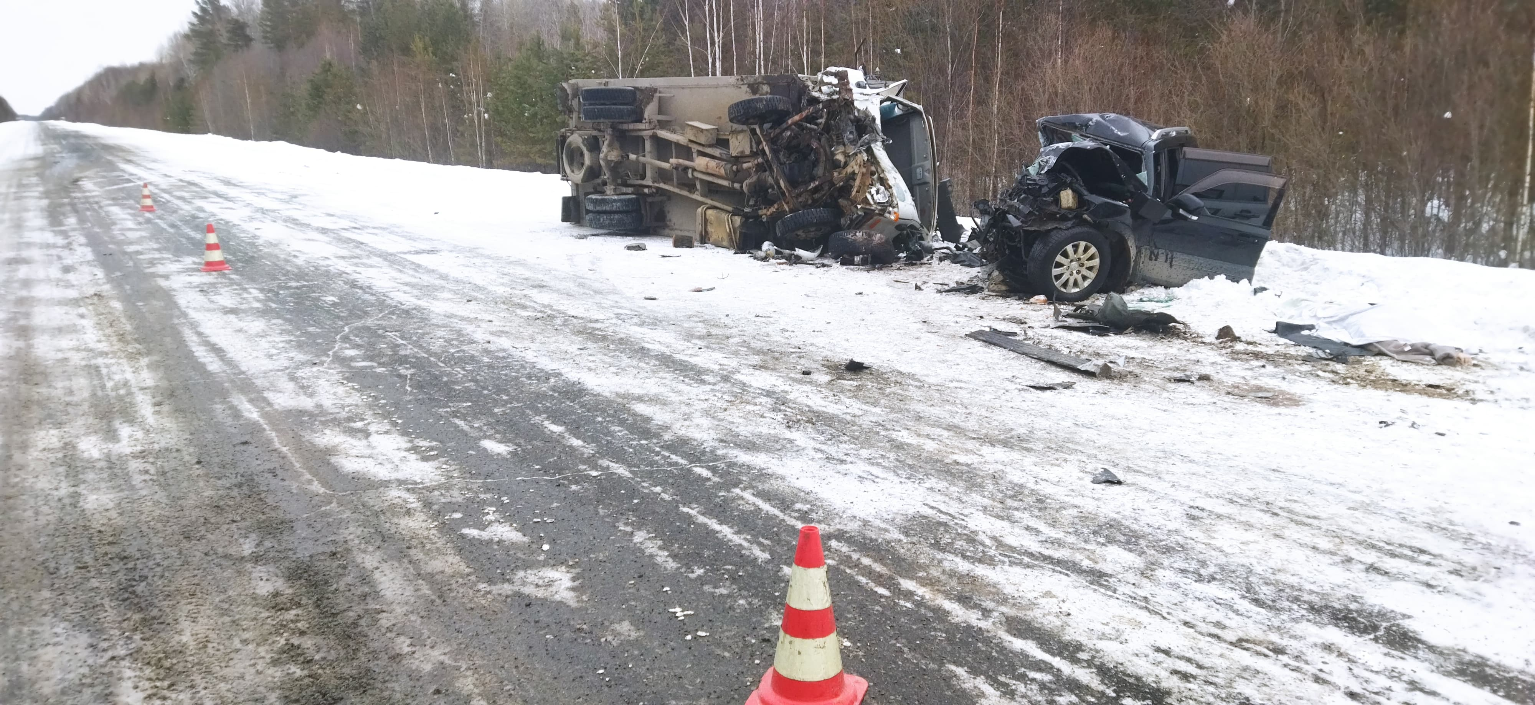
Отделение Госавтоинспекции рекомендует водителям быть предельно внимательными при подъезде к пешеходным переходам, при движении во дворах, прилегающих территориях около магазинов и домов, соблюдать скоростной режим, помнить, что управляете источником повышенной опасности и должны обеспечивать безопасность дорожного движения.
Пешеходам необходимо строго соблюдать ПДД, быть внимательными, не подвергать жизнь опасности, не выходить на проезжую часть пока не убедитесь, что водитель Вас пропускает! Также пешеходу, движущемуся в темное время суток, чтобы стать заметными на дороге - необходимо на одежде иметь значки, наклейки, брелоки из световозвращающих материалов.

Отделение Госавтоинспекции ОМВД России «Туринский»

